Федеральное государственное автономное образовательное учреждение высшего образования «Пермский национальный исследовательский политехнический университет», ПНИПУ

ЛАБОРАТОРНАЯ РАБОТА

Калькулятор множеств

Выполнил: студент группы РИС-23-3б

Артем Владимирович Швецов

Проверила: старший преподаватель ИТАС

Рустамханова Гульшат Ильдаровна

Пермь 2024

**Постановка задачи**

Создать калькулятор множеств, позволяющий решать произвольные выражения алгебры множеств.

**Анализ задачи**

Для удобства дальнейшей работы с множествами и выражениями были созданы методы просмотра, добавления, удаления множеств, а также выполнение базовых операций алгебры логики.

Также были установлены следующие правила:

* Значения могут быть только целочисленными;
* Универсум – значения в диапазоне [-100; 100];
* Имена множеств могут состоять только из символов стандартной кодировки, за исключением специальных символов.

При выполнении всех операций предварительно выводятся названия уже существующих множеств. Также при выполнении операций производиться проверка существования веденного имени множества, и при некорректном вводе выводятся сообщение об ошибке, основанные на специфике операций

При выполнении операции создания множеств, исходя из определения множества, все дубликаты значений игнорируются. Также доступны следующие возможности:

* Изменение диапазона ввода. При изменении диапазона сохраняться в множестве могут только значения входящие в новый диапазон. Однако универсум для множества остается изначальным.
* Автоматизация ввода. При активации автоматизации ввода в множество будут добавлены значения полученные с помощью ДСЧ и входящие в заданный диапазон. Количество элементов полученных таким образом определяется пользователем.

При просмотре множеств на экран выводится название множества и его содержимое.

При удалении запись о множестве стирается и восстановить ее будет невозможно.

Выполнение единичных операций позволяет проводить базовые операции над множествами.

Работа с выражениями

При работе с выражениями алгебры логики калькулятор принимает строку содержащую выражения. Предполагается, что все используемые множества уже заданы, а выражение не содержит ошибок в расстановке скобок. При неверном задании выражения будет выведено соответствующие оповещение.

Для реализации решения выражений были созданы три метода: подготовки выражения, работы с сложными выражениями, работы с простыми выражениями. Все они возвращают множество, полученное в ходе обработки полученной строки и словаря множеств.

Метод подготовки выражения удаляет весь «мусор» из выражения, не влияющий на его смысл. Далее передает полученную строку методу работы с сложными выражениями.

Метод работы с сложными выражениями выполняет функции поиска скобок и перевода строки от сложной формы к простой. При нахождении закрывающей скобки производиться поиск открывающей, полученное выражение рекурсивно передается в данный метод. При отсутствии скобок выражение передается методу работы с простыми выражениями. При необходимости возвращенное множество заменяет выражение из скобки.

Метод работы с простыми выражениями производит расшифровку полученного выражения, разбиение на составляющие (множества и операции), и выполнение операций алгебры логики. Операции выполняются последовательно. В результате работы будет возвращено множество содержащее результат выполненных операций.

По успешному завершению решения выражения будет выведено множество полученное в ходе выполнения операций.

**Решение**

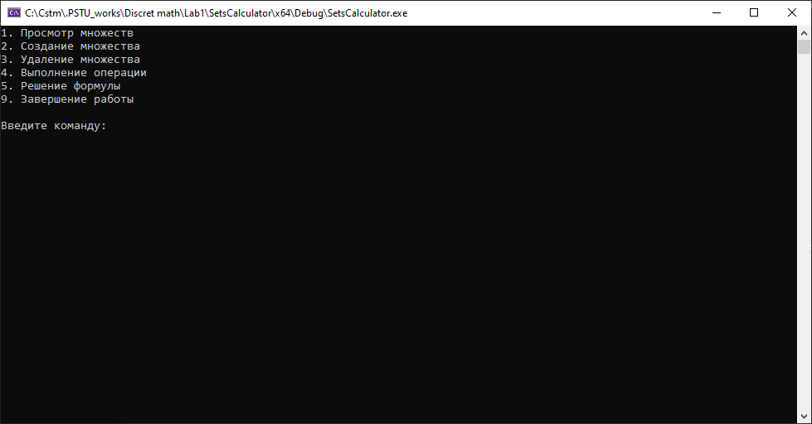

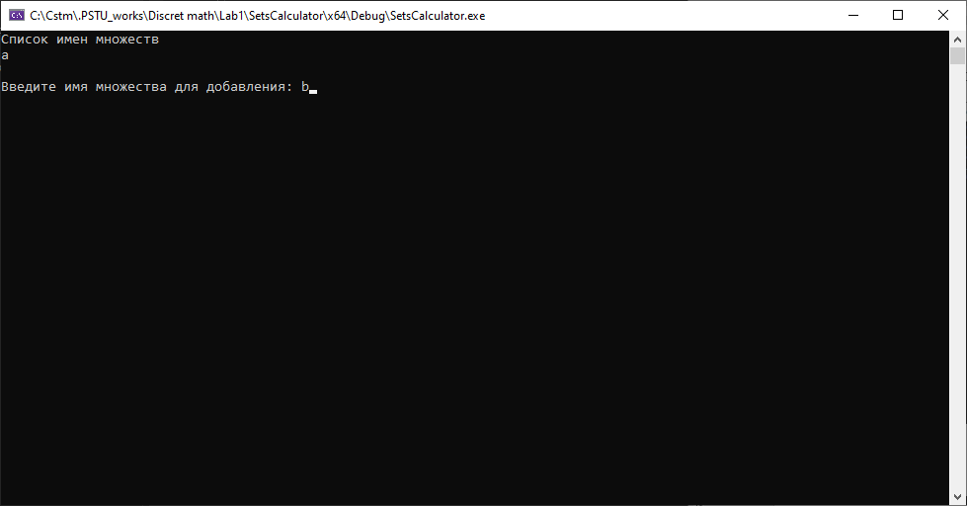

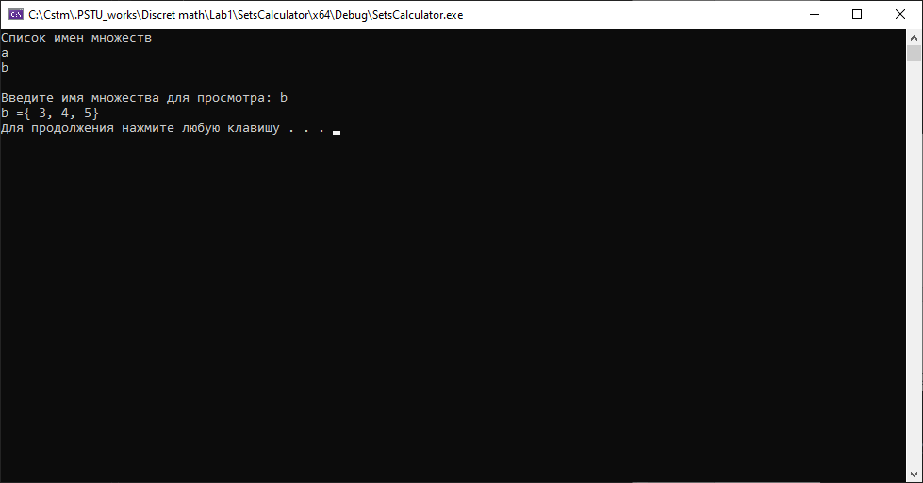

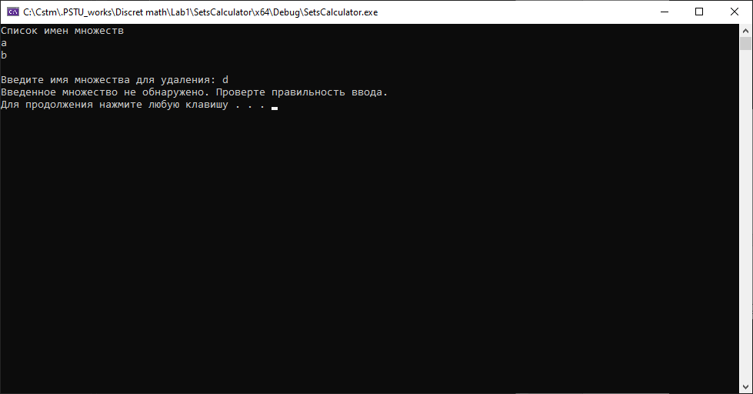

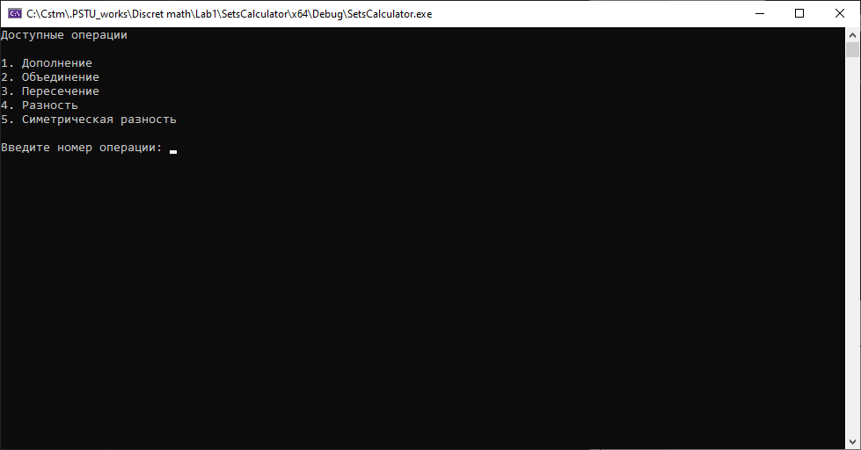

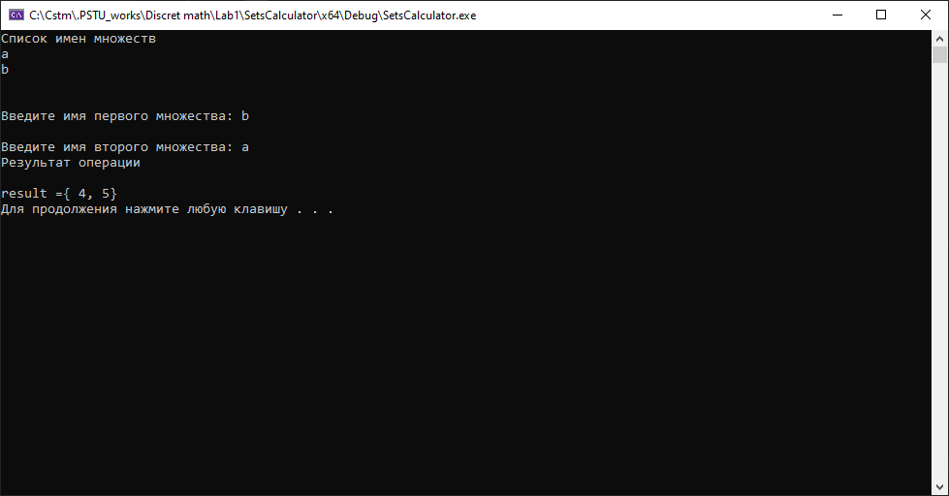

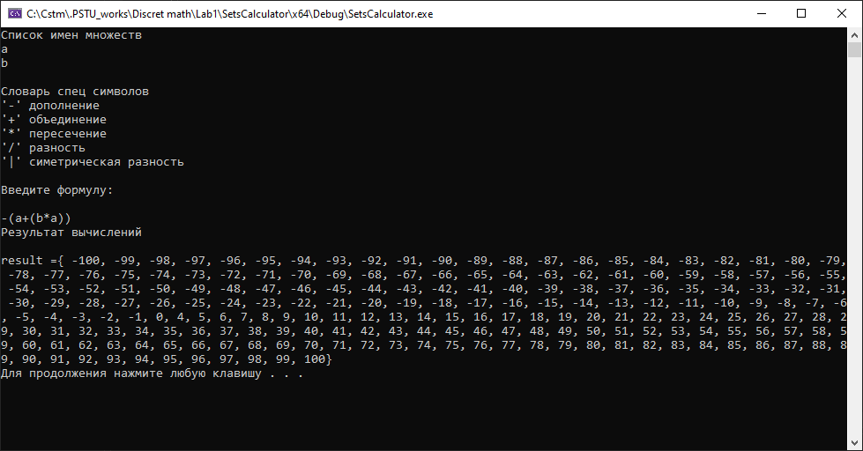

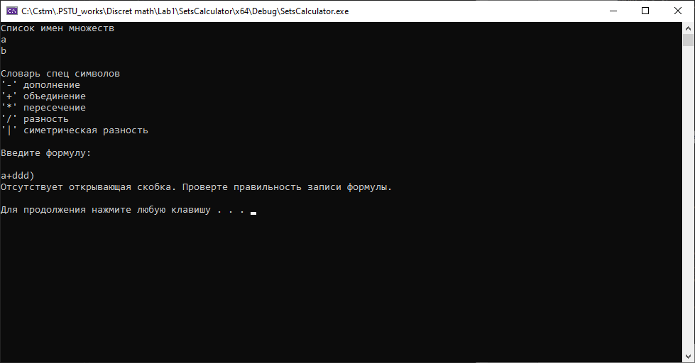

**Листинг программы**

<https://github.com/Hitikov/DiskMath_Lab1>